Осторожно АМБРОЗИЯ!!!

Уважаемые жители ст. Старотитаровской!
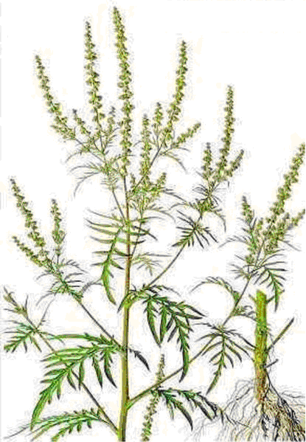
В соответствии с Федеральным законом от 15 июля 2000 года № 99-ФЗ «О карантине растений», распоряжением администрации Старотитаровского сельского поселения Темрюкского района от 17 мая 2021 года № 120-р «О проведении мероприятий мерах по уничтожению карантинных объектов: американской белой бабочки, амброзии полыннолистной и другой сорной растительности» с 1 июня по 1 ноября 2024 года в станице Старотитаровской объявлен период по уничтожению амброзии и другой сорной растительности. Состояние территории Старотитаровского сельского поселения Темрюкского района свидетельствует о том, что многие землепользователи – как юридические, так и физические лица – не принимают должных мер по ликвидации сорняков на прилегающих и закрепленных территориях. Наиболее опасный из них – амброзия. Как известно, она наносит огромный ущерб сельскому хозяйству, здоровью людей: засоренные посевы резко снижают урожайность, а пыльца в период цветения вызывает у людей тяжелые аллергические заболевания. Попадая в глаза, нос, бронхи людей, склонных к аллергии, пыльца амброзии ведет к развитию амброзийного поллиноза или, как говорят в народе, «сенной лихорадки». Появляются насморк, слезоточивость, головная боль, повышенная температура. Лечение болезни длительное и не всегда результативное.
Руководителям предприятий, учреждений и организаций всех форм собственности, всем жителям станицы Старотитаровской рекомендовано активно включиться в борьбу с амброзией и другой сорной растительностью. Необходимо объединить усилия в работе по уничтожению амброзии.
За не принятие мер по уничтожению амброзии и другой сорной растительности на граждан будет составлен протокол об административном правонарушении и назначено административное наказание в виде штрафа.

Администрация

